
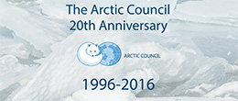
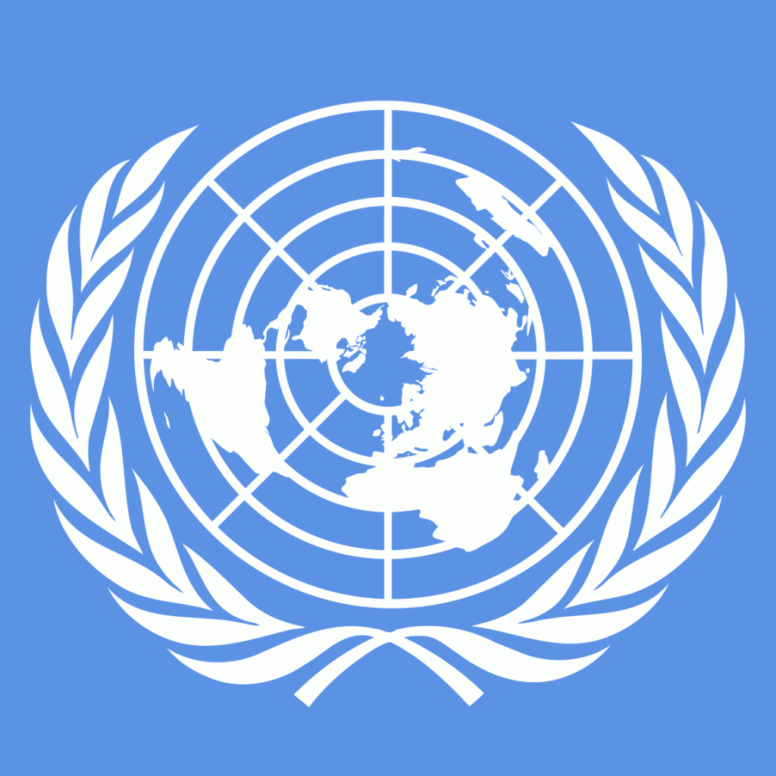

Международное студенческое научно-практическое мероприятие «Неделя ООН»,
посвященное 20-летию образования Арктического совета

С 5 по 10 декабря 2016 г. в Юридическом институте ИГУ пройдет «Неделя ООН», посвященная 20- летию образования Арктического совета.
Организаторы «Недели ООН»: кафедра международного права и сравнительного правоведения ЮИ ИГУ, факультет международного права ЮИ ИГУ, Студенческое научное общество ЮИ ИГУ, Иркутское отделение Российского Географического общества.
В Программе «Недели ООН»: участие школьников старших классов, студентов и преподавателей в научно-практических мероприятиях: конкурс эссе на тему «Чтобы я сделал, если бы был Генеральным секретарем ООН», участие студенческих команд в заседаниях моделей ООН; организация и проведение Круглых столов по темам: «Угрозы экологии в Арктике и правовые аспекты охраны окружающей среды», «Будущее судоходства в Арктике: полярный кодекс и права прибрежных государств» Для участников «Недели ООН» будет организован открытый просмотр документального фильма об исследованиях Арктики и встреча с известными российскими учеными-полярниками, ознакомительная лекция – экскурсия «История освоения Арктики и русская Епархия» в Михаило-Архангельский Харлампиевский («морской») храм г. Иркутска, история которого связана с освоением Арктики и русской Америки.
10 декабря 2016 г. состоится экспертная беседа с участием профессоров и преподавателей, молодых ученых и аспирантов ведущих юридических вузов г. Иркутска, а также практикующих юристов на тему: «Угрозы безопасности в Арктике: экологические и экономические аспекты».

По итогам «Недели ООН» будет издан Сборник научных материалов с присвоением ББК, УДК, ISBN и размещением в базе данных РИНЦ.
Приглашаем студентов, аспирантов и молодых ученых принять участие в юбилейных мероприятиях, посвященных 20-летию образования Арктического совета.

Контактная информация: тел/факс +7 3952 52-11-88, e-mail: opensno@gmail.com

Координатор «Недели ООН»: к.ю.н., доцент кафедры международного права и сравнительного правоведения ЮИ ИГУ Лисаускайте Валентина Владо

Бронирование гостиницы осуществляется участниками самостоятельно.
Проживание и проезд за счет участников конференции.

Оргкомитет форума

Справка.
Арктический совет – ведущий межправительственный форум, содействующий сотрудничеству, координации и взаимодействию между арктическими государствами, коренными общинами и остальными жителями Арктики в связи с общими арктическими вопросами, в частности, в связи с проблемами устойчивого развития и защиты окружающей среды в Арктике. В Оттавской декларации в качестве членов Арктического совета перечислены следующие страны: Канада, Королевство Дания, Финляндия, Исландия, Норвегия, Российская Федерация, Швеция и Соединённые Штаты Америки. Кроме того, шесть организаций, представляющих коренные народы Арктики, имеют статус Постоянных участников в Арктическом совете. Категория Постоянных участников была создана, чтобы обеспечить активное участие и учет точки зрения коренных народов Арктики в работе Совета. Среди них: Международная ассоциация алеутов, Арктический совет атабасков, Международный совет гвичинов, Циркумполярный совет инуитов, Ассоциация коренных малочисленных народов Севера, Сибири и Дальнего Востока Российской Федерации и Совет саамов. Статус Наблюдателя в Арктическом совете могут получить неарктические государства, а также межправительственные, межпарламентские, всемирные, региональные и неправительственные организации, которые, с точки зрения Совета, могут внести вклад в его работу. Наблюдатели Арктического совета вносят вклад главным образом, участвуя в деятельности Совета на уровне рабочих групп.
В 2013 году в Тромсё (Норвегия) официально начал функционировать постоянный Секретариат Арктического совета. Он был основан с целью обеспечения административного потенциала, поддержания институциональной памяти, расширения информационно-разъяснительной деятельности и предоставления общей поддержки деятельности Арктического совета.

